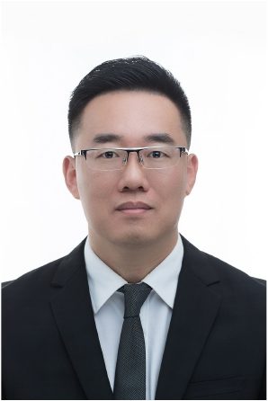
讲师介绍：
朱杰老师 Yotis
全国首批注册房地产经济师
上海复旦 & 美国西北理工工商管理 EMBA
各大商学院首席专家级营销培训金牌讲师
1999年进入地产营销行业，至今已有20年房产营销经历，曾就职新联康、思源、博思堂等多家全国前十的代理公司，曾任好屋中国集团副总裁，独自操盘项目超过20个，操盘金额超过300亿。
顶级标志性标杆项目操盘：
- 融创绿城集团，最顶级豪宅项目绿城御园的整体营销策划工作，
成为苏州千万级豪宅的冠军。
- 方兴地产（金茂集团），全程负责全中国第三个金茂府在苏州的营销工作，将这个苏州总价地王项目做到“无人不识金茂府” 连续12个月及年终全市豪宅销售冠军，建立区域价格新的天花板。
- 专业的营销整合能力，创新营销专家，豪宅操盘专家。
- 全年全国营销演讲超过100次。
主讲课程：
《房地产金牌营销人员战狼养成术》
《房地产全案操盘手各关键节点全解析》
《横盘时代房地产经营视角下的跨界营销创新及案例复盘》

服务过的企业部分：
万科、保利、华润、新城、中信地产、绿城集团、融信中国、中粮地产、中国铁建、中国航天、电建地产、瑞安地产、泰达控股、蓝城集团、新力集团、建发地产、国瑞地产、富力地产、远洋地产、招商地产、金茂地产、北辰实业、中星集团、海亮地产、皖投置业、华发集团、上海地产、子元集团、中锐地产、浙铁房产、众美地产、天山集团、科尔集团、银城集团、宝龙地产、北大资源、新希望地产、宝安地产、保亿置业、爱普地产、中新置地等等上百家企业

